RAID 5

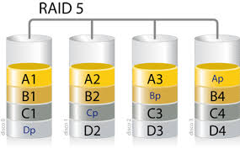
lo que tenemos que hacer para realizar el raid 5 es añadir 3 discos mas
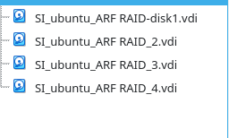

debemos comprobar que estan los 3 discos aquí con este comando
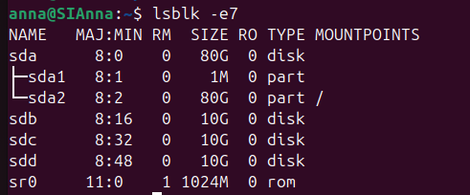

ponemos este comando para poderle asignar letras y particiones
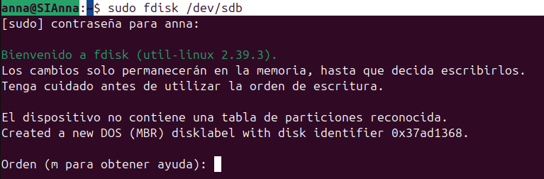

esta es la guia que debemos seguir de ayuda para ir poniendo letras
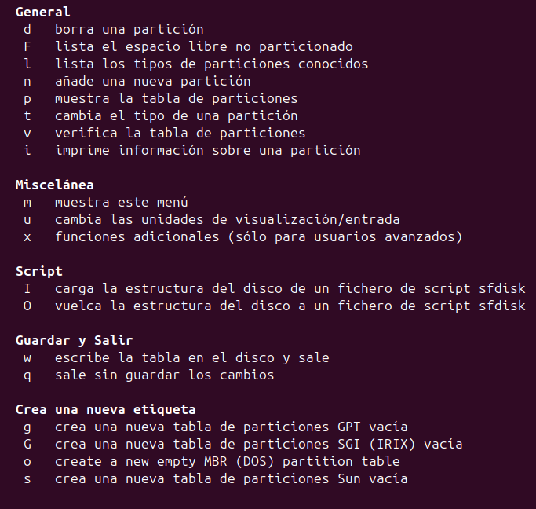

cambiamos de mbr a gpt con la letra g
ahora vamos a crear una particion asi quele damos a n y nos ira preguntando cosas le dejamos por defecto
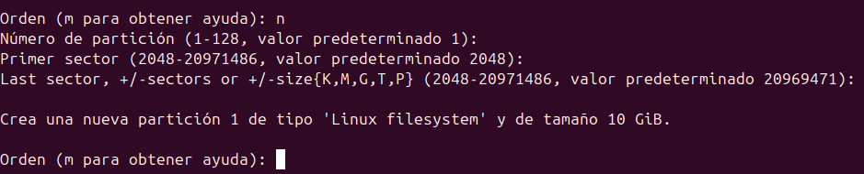
ponemos w Para guardar
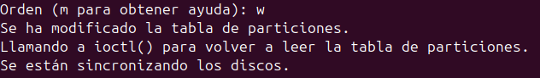

lo hacemos 2 veces mas
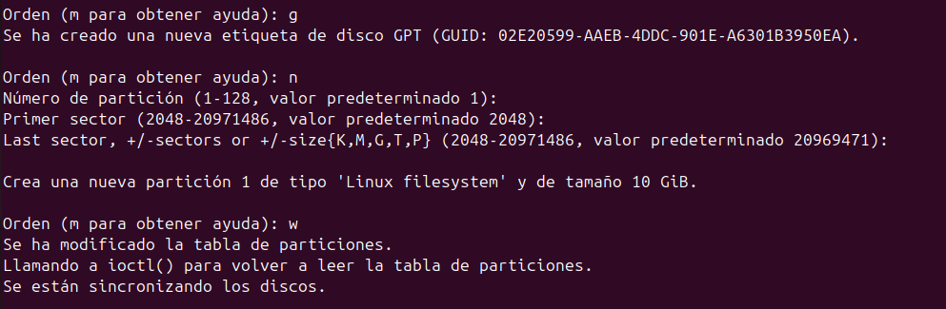
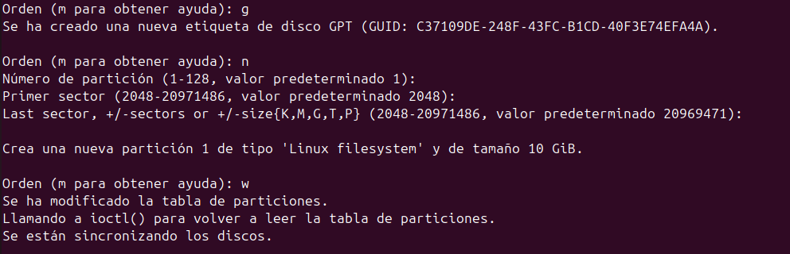

al ejecutar esete comando debemos fijarnos que salga tal que asi
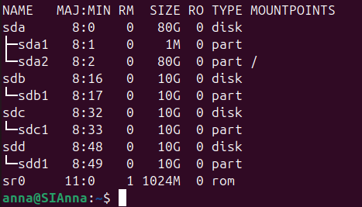

ponemos este comando

ponemos esto para actualizar

ahora si ejecutamos este comando vemos que cuelga de todas los discos la particion de el raid
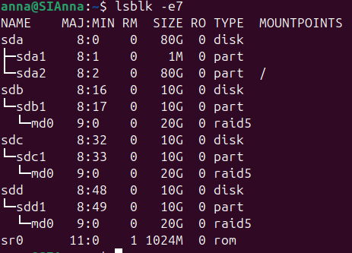

ahora creamos un sistema de ficheros
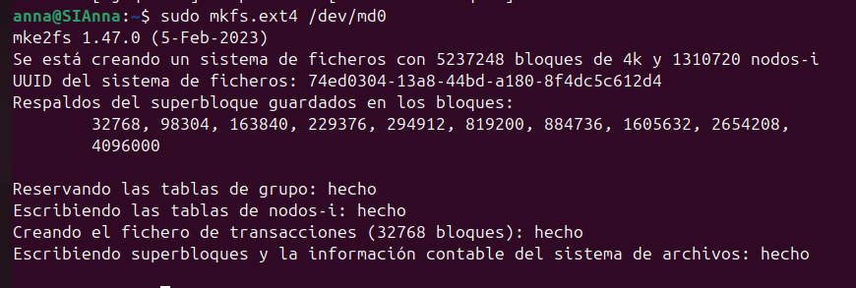

Ponemos este comando para crear el directorio del raid
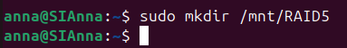

creamos un archivo y miramos sus permisos

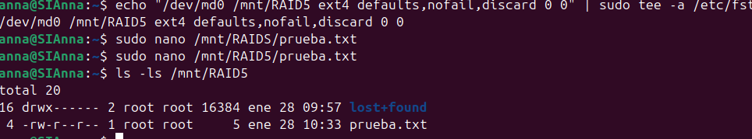
tambien ponemos este comando y despues vemos lo que hay dentro del archivo
